GENEL GÖRÜNÜM
TÜRKİYE
(2009-2014)
“DİŞ HEKİMLİĞİ” BİLİMSEL KONU BAŞLIĞI BAZINDA;
TÜRKİYE’DE YERLEŞİK KURUMLARIN TOPLAM YAYIN ÜRETİM GÖSTERGELERİ
YAYIN SAYISI VE DİSİPLİNLERE GÖRE YAYIN YÜZDELERİ
(2009-2014)

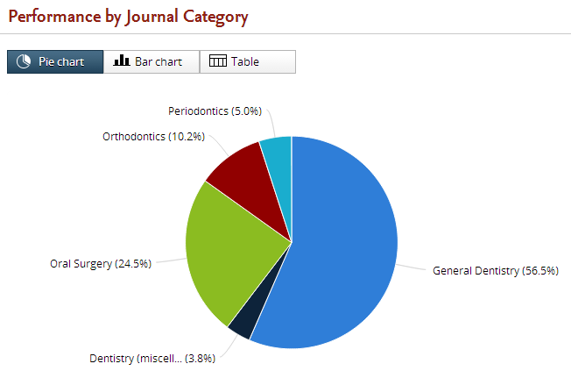

“DİŞ HEKİMLİĞİ” BİLİMSEL KONU BAŞLIĞI ALTINDA;
TÜRKİYE’DE YERLEŞİK KURUMLARIN YAYIN ÜRETİM SIRALAMASI
YAYIN SAYISI BAZINDA
(2009-2014)

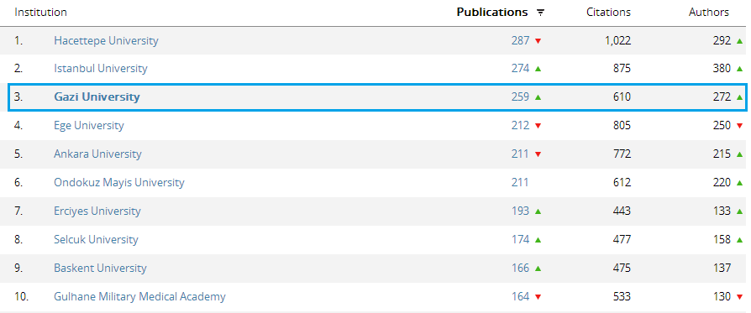

“DİŞ HEKİMLİĞİ” BİLİMSEL KONU BAŞLIĞI ALTINDA;
TÜRKİYE’DE YERLEŞİK TÜM KURUMLARIN
ALDIKLARI ATIF SAYILARINA GÖRE SIRALAMASI
(2009-2014)

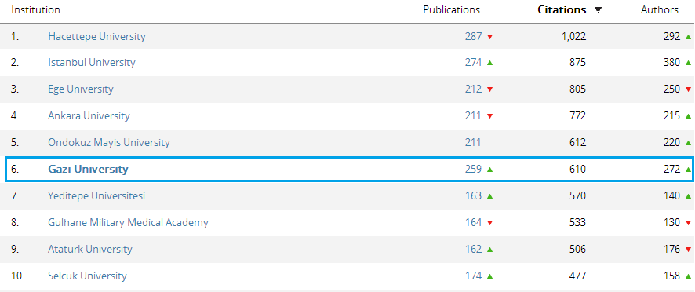

GENEL GÖRÜNÜM
GAZİ ÜNİVERSİTESİ
(2009-2014)

“DİŞ HEKİMLİĞİ” BİLİMSEL KONU BAŞLIĞI BAZINDA;
GAZİ ÜNİVERSİTESİNİN TOPLAM YAYIN ÜRETİM GÖSTERGELERİ
YAYIN SAYISI VE DİSİPLİNLERE GÖRE YAYIN YÜZDELERİ
(2009-2014)

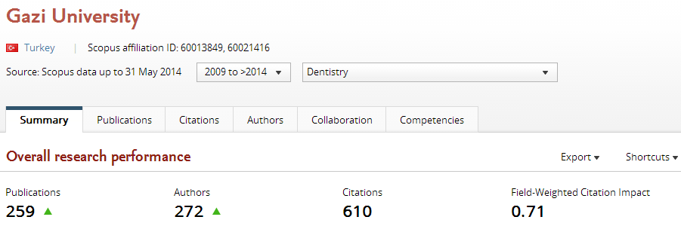

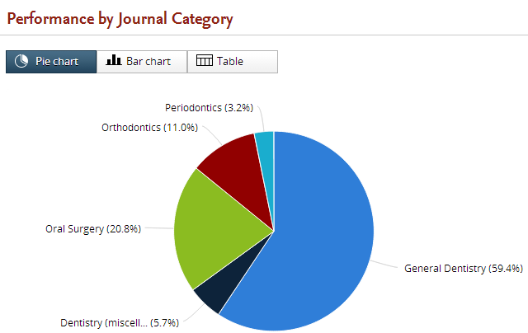
“DİŞ HEKİMLİĞİ” BİLİMSEL KONU BAŞLIĞI BAZINDA;
GAZİ ÜNİVERSİTESİNDE EN FAZLA YAYIN YAPAN İLK 5 BİLİM İNSANI VE
EN FAZLA ATIF ALAN İLK 5 MAKALE
(2009-2014)

Top authors
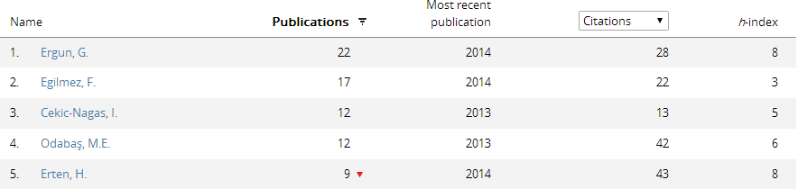

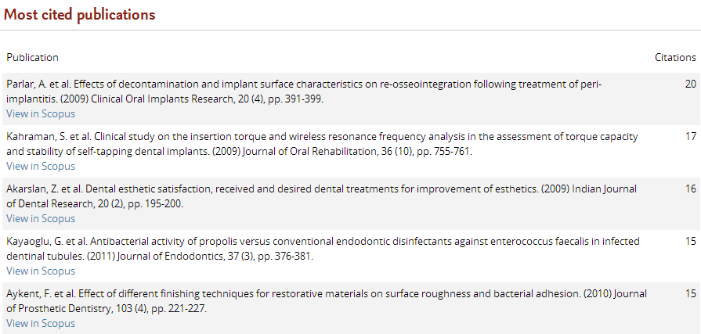

“DİŞ HEKİMLİĞİ” BİLİMSEL KONU BAŞLIĞI BAZINDA;
GAZİ ÜNİVERSİTESİNİN EN FAZLA İŞBİRLİĞİ YAPTIĞI KURUMLAR
(2009-2014)

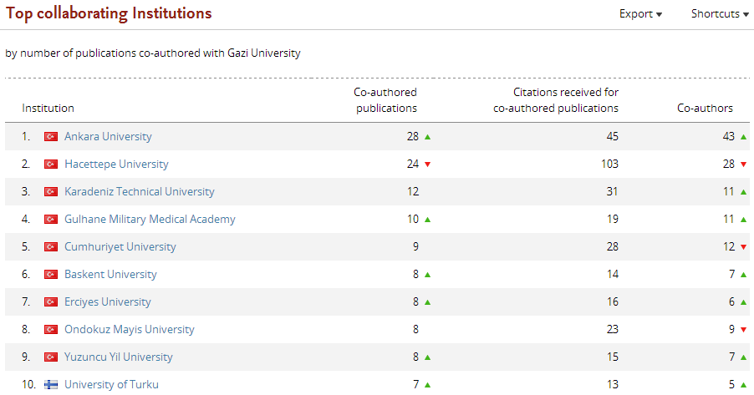

“DİŞ HEKİMLİĞİ” BİLİMSEL KONU BAŞLIĞI BAZINDA;
GAZİ ÜNİVERSİTESİNİN TOPLAM YAYIN ÜRETİM GÖSTERGELERİ-YAYIN SAYISI
(2009-2014)

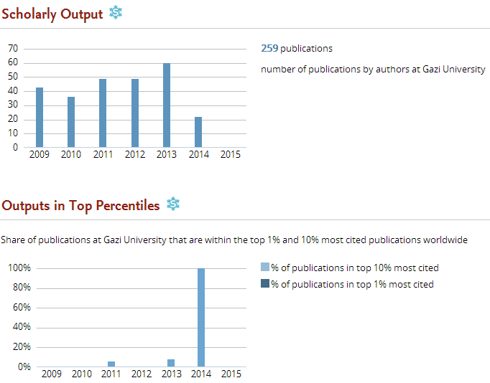

“DİŞ HEKİMLİĞİ” BİLİMSEL KONU BAŞLIĞI BAZINDA;
GAZİ ÜNİVERSİTESİNİN TOPLAM YAYIN ÜRETİM GÖSTERGELERİ
ALT DİSİPLİN BAZINDA
(2009-2014)

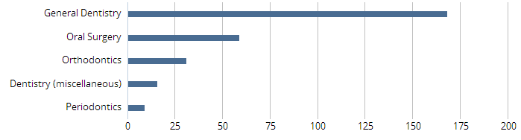

“DİŞ HEKİMLİĞİ” BİLİMSEL KONU BAŞLIĞI BAZINDA;
GAZİ ÜNİVERSİTESİNİN TOPLAM YAYIN ÜRETİM GÖSTERGELERİ
EN FAZLA YAYIN YAPILAN İLK 10 BİLİMSEL DERGİ
(2009-2014)

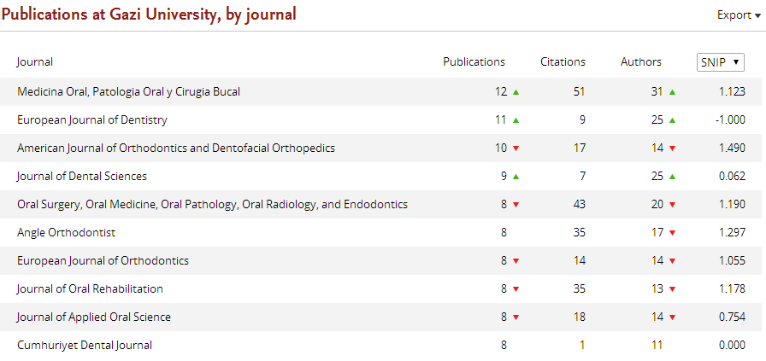

“DİŞ HEKİMLİĞİ” BİLİMSEL KONU BAŞLIĞI BAZINDA;
GAZİ ÜNİVERSİTESİNİN TOPLAM YAYIN ÜRETİM GÖSTERGELERİ
ALINAN ATIF SAYISI VE MAKALE BAŞINA ORTALAMA ATIF SAYISI
(2009-2014)

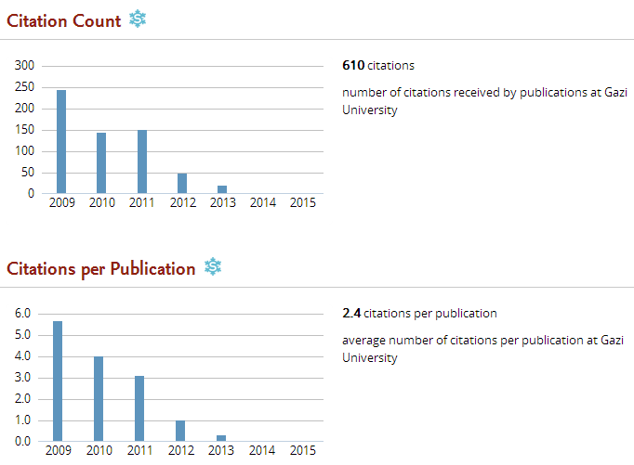

“DİŞ HEKİMLİĞİ” BİLİMSEL KONU BAŞLIĞI BAZINDA;
GAZİ ÜNİVERSİTESİNİN TOPLAM YAYIN ÜRETİM GÖSTERGELERİ
ALAN AĞIRLIKLI ATIF ETKİSİ
(2009-2014)

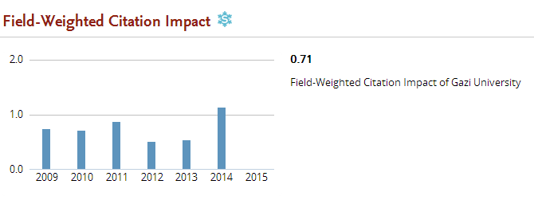

“DİŞ HEKİMLİĞİ” BİLİMSEL KONU BAŞLIĞI BAZINDA;
GAZİ ÜNİVERSİTESİNİN ORTAK YAZARLI MAKALELERİNİN TÜRLERİNE GÖRE
TOPLAM ÜRETİM İÇİNDEKİ PAYI
(2009-2014)

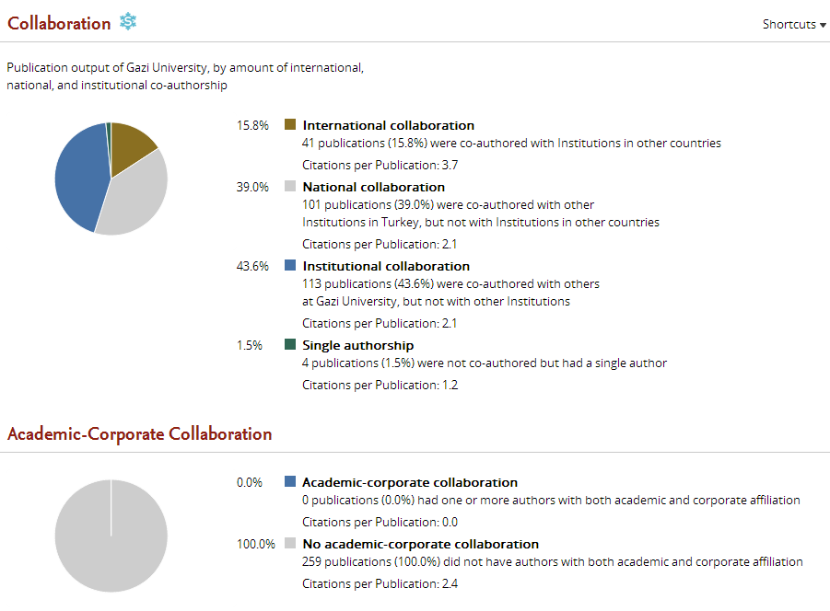

GAZİ ÜNİVERSİTESİNİN
“DİŞ HEKİMLİĞİ” BİLİMSEL KONU BAŞLIĞI ALTINDA,
YAYIN PERFORMANSININ
SEÇİLMİŞ DİĞER KURUMLAR-ÜLKE GRUPLARI İLE
KARŞILAŞTIRILMASI
(2009-2014)

GAZİ ÜNİVERSİTESİNİN “DİŞ HEKİMLİĞİ” BİLİMSEL KONU BAŞLIĞI BAZINDA;
YAYIN PERFORMANSININ SEÇİLEN ÜNİVERSİTELER İLE KARŞILAŞTIRILMASI
(2009-2014)

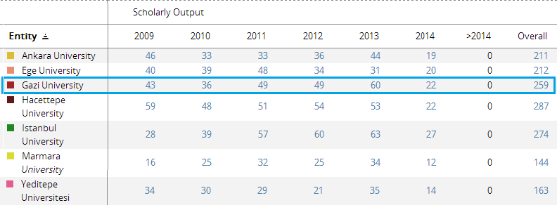

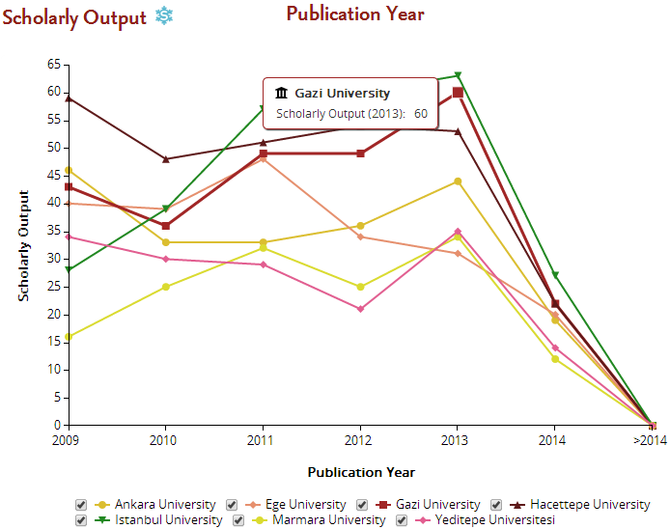
GAZİ ÜNİVERSİTESİNİN “DİŞ HEKİMLİĞİ” BİLİMSEL KONU BAŞLIĞI BAZINDA;
YAYIN PERFORMANSININ SEÇİLEN ÜNİVERSİTELER İLE KARŞILAŞTIRILMASI
(Yayın Sayısı-Makale Başına Ortalama Atıf-Uluslararası İşbirliği Yüzdesi)
(2009-2014)

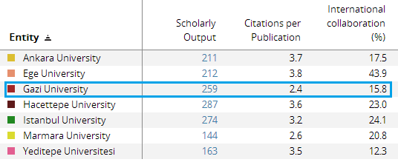

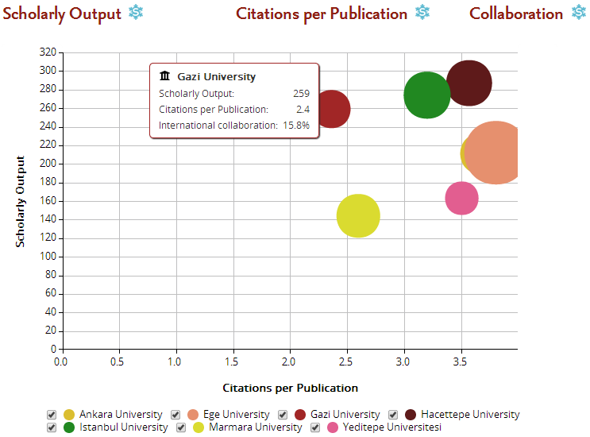

GAZİ ÜNİVERSİTESİNİN “DİŞ HEKİMLİĞİ” BİLİMSEL KONU BAŞLIĞI BAZINDA;
YAYIN PERFORMANSININ SEÇİLEN ÜLKE GRUPLARI İLE KARŞILAŞTIRILMASI
(Yayın Sayısı-Makale Başına Ortalama Atıf-İşbirliği Seviyesi Bazında)
(2009-2014)

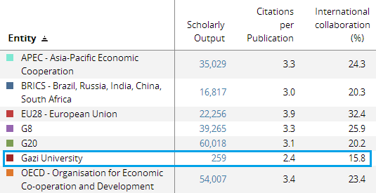

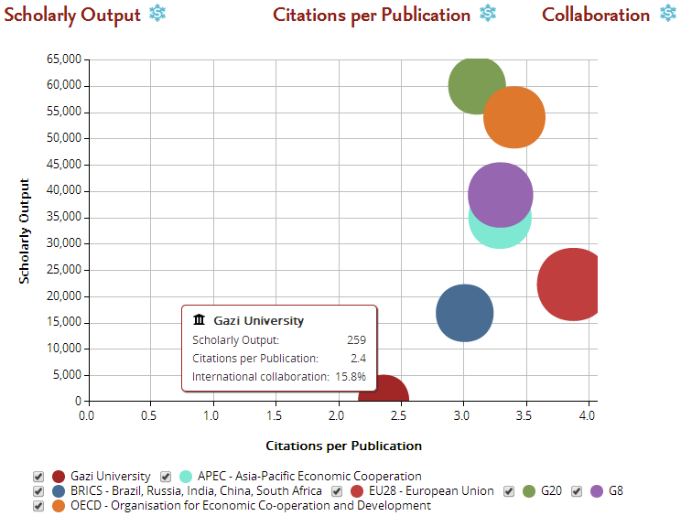

“DİŞ HEKİMLİĞİ” BİLİMSEL KONU BAŞLIĞI ALTINDA
YAPILAN İŞBİRLİKLERİNİN ANALİZLERİ
(2009-2014)

GAZİ ÜNİVERSİTESİNİN İŞBİRLİĞİ YAPTIĞI KURUMLARIN SAYILARI
(COĞRAFİ BAZDA GÖSTERİM)
(2009-2014)

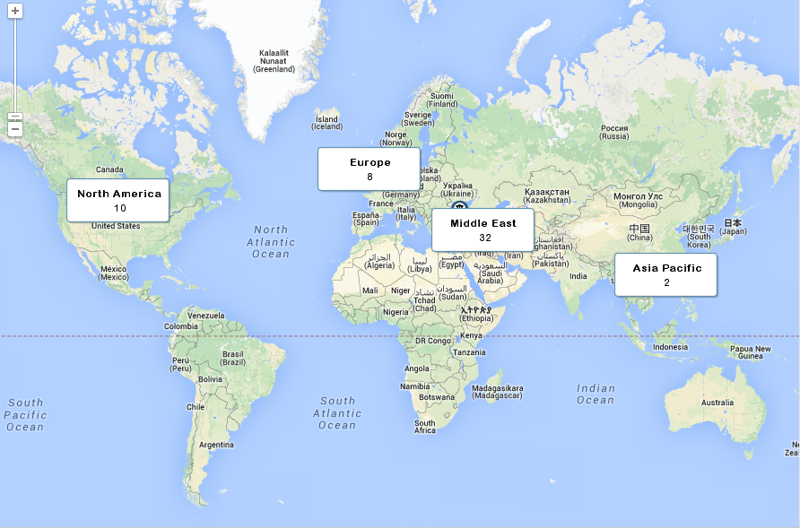

GAZİ ÜNİVERSİTESİNİN “DİŞ HEKİMLİĞİ” BİLİMSEL KONU BAŞLIĞI ALTINDA YAPTIĞI
BİLİMSEL İŞBİRLİKLERİ-EN FAZLA İŞBİRLİĞİ YAPILAN
ÜNİVERSİTELER-KURUMLAR
(2009-2014)

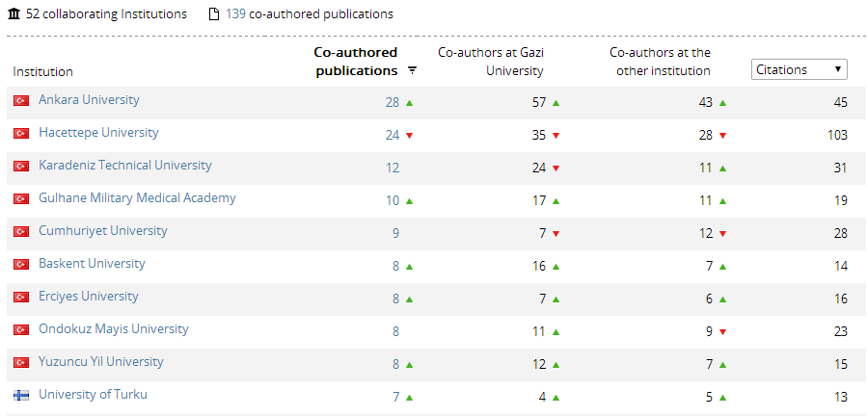

GAZİ ÜNİVERSİTESİ İLE AYNI ALANLARDA MAKALE ÜRETİMİ YAPAN
ANCAK GAZİ ÜNİVERSİTESİNİN HENÜZ İŞBİRLİĞİ YAPMADIĞI
ÜNİVERSİTELER-KURUMLAR
(2009-2014)

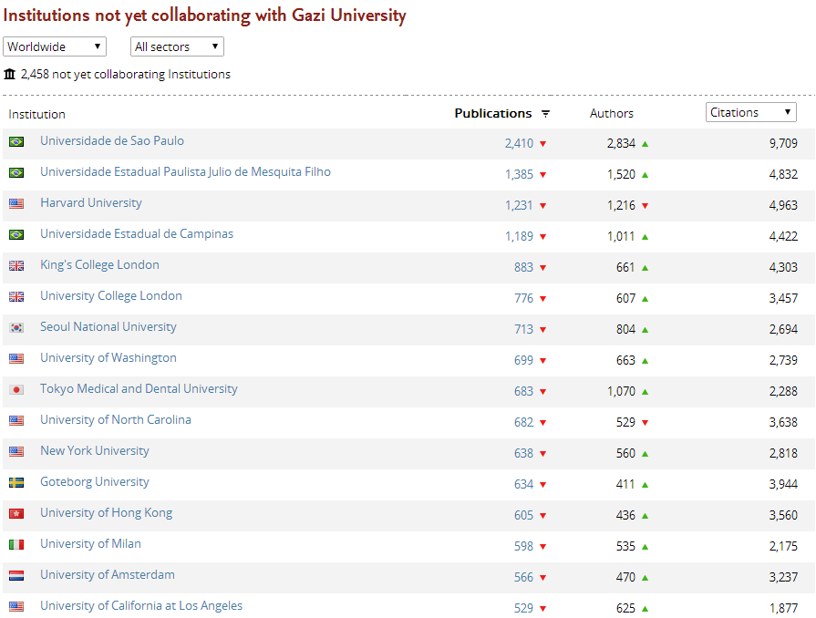

GAZİ ÜNİVERSİTESİ İLE AYNI ALANLARDA MAKALE ÜRETİMİ YAPAN ANCAK
GAZİ ÜNİVERSİTESİNİN HENÜZ İŞBİRLİĞİ YAPMADIĞI
ÖZEL SEKTÖR KURULUŞLARI
(2009-2014)

